【2021】第6期
江门市江海区工商业联合会办公室编 2021年4月23日

区工商联副主席谢英珠女士荣获江门市
道德模范称号

近日，江门市举行了精神文明建设表彰大会。江海区工商联副主席、江门市裕景食品公司经理谢英珠女士荣获2019-2020年度江门市道德模范称号，是该奖项我区唯一获得者。
谢英珠女士于2000年3月创办江门市江海区裕景食品有限公司，现在是江海区工商联副主席、江海区食品协会常务会长，曾经荣获“全国个私协会系统先进工作者”、“江门市身边好人”等荣誉称号。
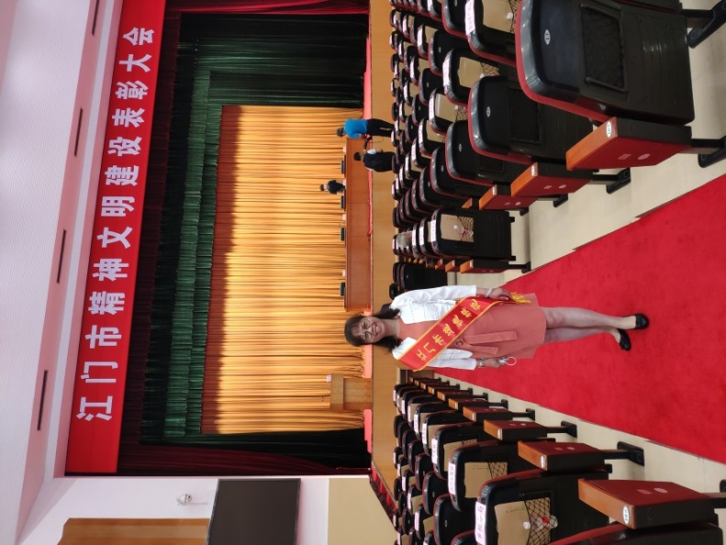
一直以来，谢英珠女士凭着一股百折不挠的勇气和诚信守信的商誉经营企业，始终秉承着“质量为根，服务为本”的企业精神，坚持“我生产的食品，绝对不能出问题”的原则，建立了健全科学的管理制度，赢得业界和国内外客户的信任。她经营的企业在2012年至2015年连续4年获得江门市“守信用重合同企业”荣誉称号。
此外，谢英珠女士还是一位有高度社会责任意识的企业家。在先后担任江海区个私协会会长、江海区食品协会常务会长、江海区工商联副主席期间，谢英珠女士出色地做好政府与企业之间的桥梁纽带工作，先后帮助多家会员企业解决生产经营难题，大力推动我区食品行业规范发展。她还关心社会弱势群体，积极参加社会敬老、爱老、助老公益活动，获得社会各界的一致好评。
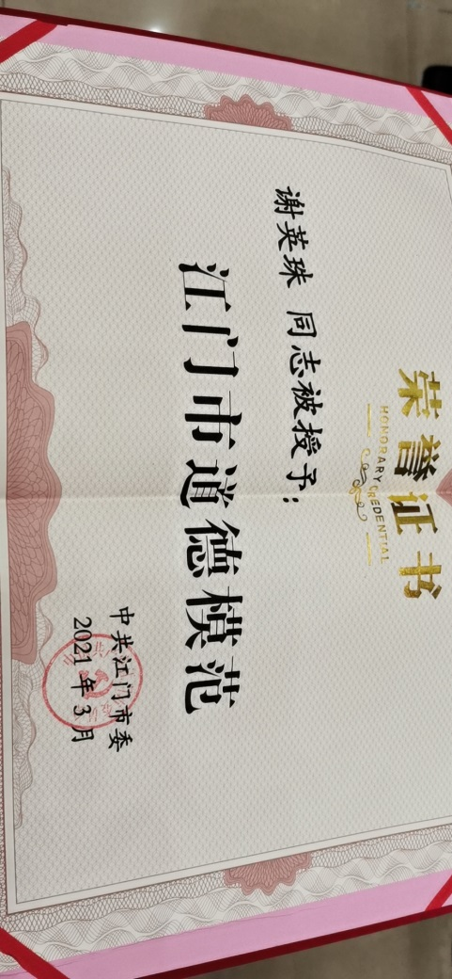
谢英珠女士用实际行动践行了社会主义核心价值观，以平凡的善举诠释了“崇德向善”的时代精神，激励着广大企业家和企业经营者见贤思齐、奋发进取。
近年来，区工商联紧紧围绕非公经济“两个健康”发展，坚持开展理想信念教育，积极引导广大非公经济人士围绕中心、服务大局、诚实守信、奉献社会，充分发扬企业家精神，为推动我区经济高质量发展作出积极贡献。

报：区委统战部
送：区领导德昌同志。
江门市江海区工商联办公室 2021年 4月23日 印发

